

**Université Saad DAHLAB - Blida 1**

**Faculté des sciences**

**Département d’Informatique**

Master 1 : Sécurité des systèmes d'information

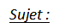

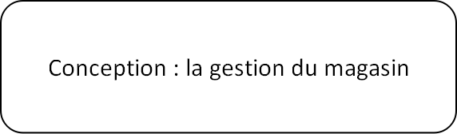

*Présenté par :* *Encadré par :*

**HABABOU Mounir Madame BOUSTIA.N**



1. **Diagramme de classe:**

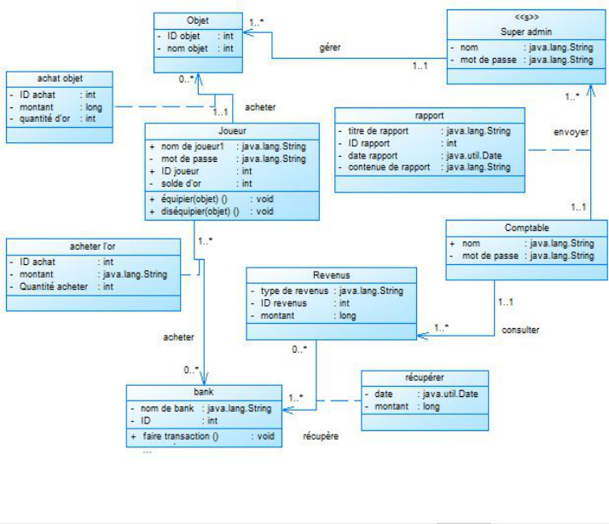

1. **Diagramme de cas d’utilisations:**

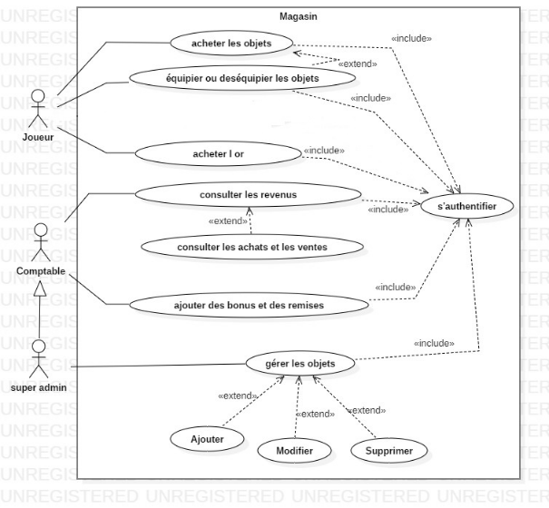**Le diagramme**:

**La description textuelle:**

1. Cas d’utilisation 1 :

**-- Partie identification :**

Nom : acheter les objets.

Objectif : ce cas d’utilisation permet à l’acteur de l’opération d’achat sur les objets.

Acteurs principaux : Joueur.

Acteurs secondaires : /

Date de création : 07/01/2020

Responsable : HABABOU Mounir.

**--Partie scénario :**

Précondition : faire ouvrir le magasin.

Scénario : (le scénario est détaillé sur le diagramme de séquences).

Postcondition : obtenir l’objet.

**Diagramme des séquences :**

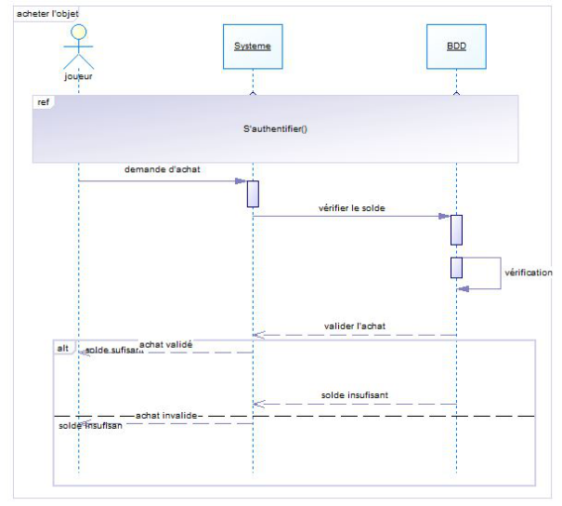

1. Cas d’utilisation 2 :

**-- Partie identification :**

Nom : équiper/déséquipé l’objet.

Objectif : ce cas d’utilisation permet au client de porter ou bien de relâcher l’objet acheté avant de faire des partis de jeu.

Acteurs principaux : Joueur.

Acteurs secondaires : /.

Date de création : 07/01/2020.

Responsable : HABABOU Mounir

**--Partie scénario :**

Précondition : ouvrir le magasin et acheter l’objet a équiper ou déséquipé.

Scénario : (le scénario est détaillé sur le diagramme de séquences).

Postcondition : prendre ou relâcher l’objet.

**Diagramme des séquences :**

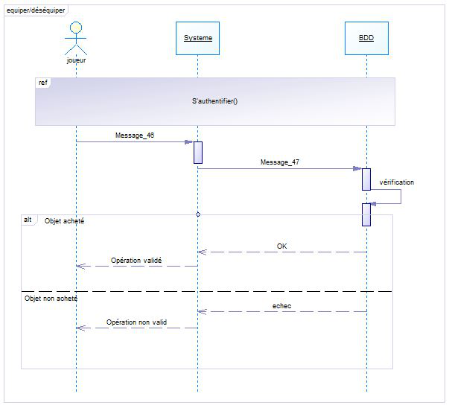

1. Cas d’utilisation 3 :

**-- Partie identification :**

Nom : acheter l’or.

Objectif : permet au joueur d’acheter des paqué de l’or contre le Dollar ($) réel et le montant payé va être transféré vers le compte bancaire du jeu.

Acteurs principaux : Joueur.

Acteurs secondaires : /.

Date de création : 07/01/2020.

Responsable : HABABOU Mounir.

**--Partie scénario :**

Précondition : ouvrir le magasin.

Scénario : (le scénario est détaillé sur le diagramme de séquences).

Postcondition : obtenir plus d’or.

**Diagramme des séquences :**

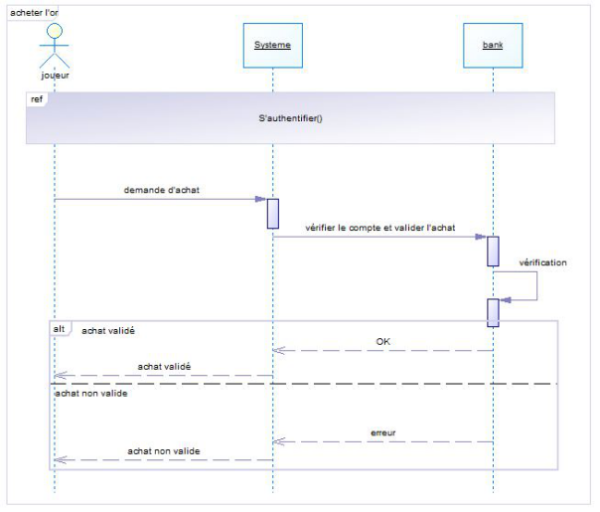

1. Cas d’utilisation 4 :

**-- Partie identification :**

Nom : consulter les revenus.

Objectif : permet au comptable ou bien super admin de consulter la liste des revenus.

Acteurs principaux : Comptable, super admin.

Acteurs secondaires : /.

Date de création :07/01/2020.

Responsable : HABABOU Mounir.

**--Partie scénario :**

Précondition : ouvrir la session du comptable.

Scénario : (le scénario est détaillé sur le diagramme de séquences).

Postcondition : envoyer un rapport au super admin.

**Diagramme des séquences :**

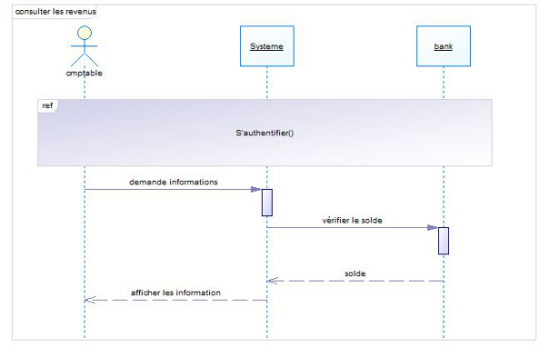

1. Cas d’utilisation 5 :

**-- Partie identification :**

Nom : consulter les achats et les ventes.

Objectif : permet de voir les achats et ventes effectués.

Acteurs principaux : comptable, ou super admin.

Acteurs secondaires : /.

Date de création :07/01/2020.

Responsable : HABABOU Mounir.

**--Partie scénario :**

Précondition : ouvrir la session de comptable.

Scénario : (le scénario est détaillé sur le diagramme de séquences).

Postcondition : envoyer un rapport au super admin.

**Diagramme des séquences :**

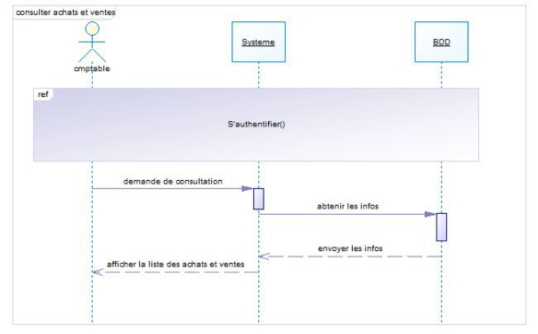

1. Cas d’utilisation 6 :

**-- Partie identification :**

Nom : ajouter des bonus et remises.

Objectif : le comptable ajoute des remises sur les prix de certains objets ou paqué d’or ou bien faire des bonus sur le magasin.

Acteurs principaux : Comptable.

Acteurs secondaires : Joueur.

Date de création : 07/01/2020.

Responsable : HABABOU Mounir.

**--Partie scénario :**

Précondition : ouvrir la session de comptable.

Scénario : (le scénario est détaillé sur le diagramme de séquences).

Postcondition : /.

**Diagramme des séquences :**

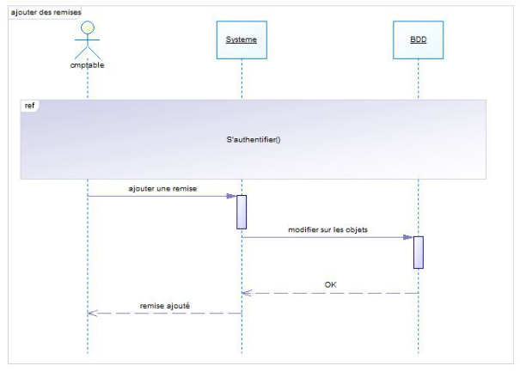

1. Cas d’utilisation 7 :

**-- Partie identification :**

Nom : gérer les objets.

Objectif : faire des modifications sur le stock des objets ou bien sur les objets.

Acteurs principaux : Super admin.

Acteurs secondaires : /.

Date de création : 07/01/2020.

Responsable : HABABOU Mounir.

**--Partie scénario :**

Précondition : ouvrir la session de super admin.

Scénario : (le scénario est détaillé sur le diagramme de séquences).

Postcondition : mettre en ligne la nouvelle mise a jours sur la liste objet.

**Diagramme des séquences :**

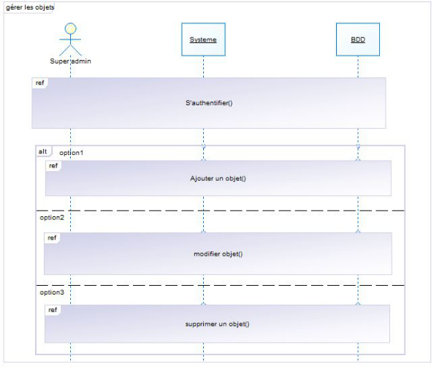

1. Cas d’utilisation 8 :

**-- Partie identification :**

Nom : ajouter un objet.

Objectif : ajout des objets sur la liste des objets.

Acteurs principaux : Super admin.

Acteurs secondaires : /.

Date de création : 07/01/2020.

Responsable : HABABOU Mounir.

**--Partie scénario :**

Précondition : ouvrir la session de super admin.

Scénario : (le scénario est détaillé sur le diagramme de séquences).

Postcondition : /.

**Diagramme des séquences :**

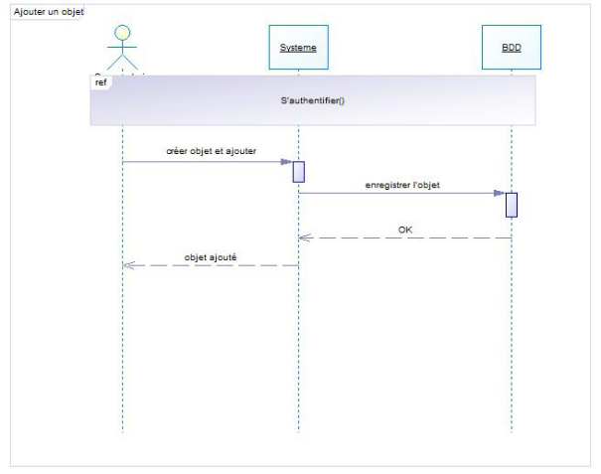

1. Cas d’utilisation 9 :

**-- Partie identification :**

Nom : supprimer des objets.

Objectif : supprimer un ou plusieurs objets de la liste des objets.

Acteurs principaux : Super admin.

Acteurs secondaires : /.

Date de création : 07/01/2020.

Responsable : HABABOU Mounir.

**--Partie scénario :**

Précondition : ouvrir la session de super admin.

Scénario : (le scénario est détaillé sur le diagramme de séquences).

Postcondition : mettre en ligne la nouvelle mise a jours sur la liste objet.

**Diagramme des séquences :**

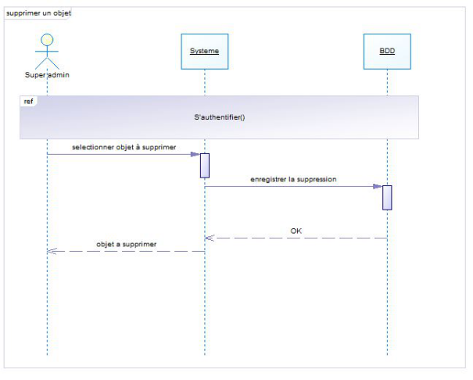

1. Cas d’utilisation 10 :

**-- Partie identification :**

Nom : modifier un objet.

Objectif : faire des modifications sur l’un des caractéristiques d’un objet sélectionné.

Acteurs principaux : Super admin.

Acteurs secondaires : /.

Date de création : 07/01/2020.

Responsable : HABABOU Mounir.

**--Partie scénario :**

Précondition : ouvrir la session de super admin.

Scénario : (le scénario est détaillé sur le diagramme de séquences).

Postcondition : mettre en ligne la nouvelle mise a jours sur la liste objet.

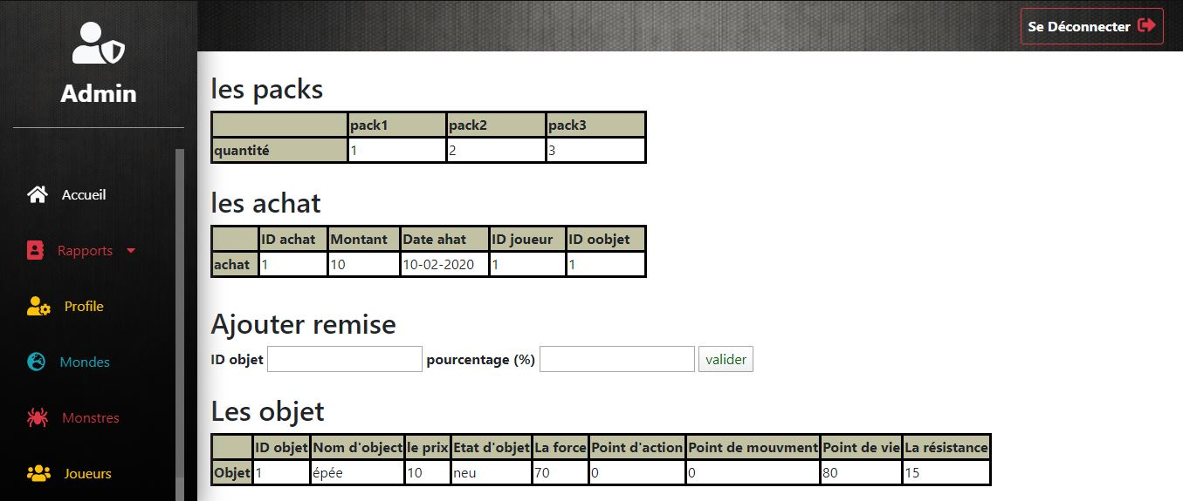**Diagramme des séquences :**

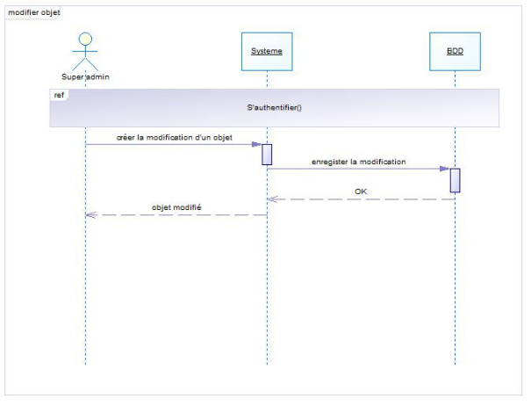

1. Cas d’utilisation 11 :

**-- Partie identification :**

Nom : s’authentifier.

Objectif : connecter et ouvrir une session.

Acteurs principaux : Super admin/ Comptable / Joueur.

Acteurs secondaires : /.

Date de création :07/01/2020.

Responsable : HABABOU Mounir.

**--Partie scénario :**

Précondition : créer un compte.

Scénario : (le scénario est détaillé sur le diagramme de séquences).

Postcondition : ouvrir le magasin.

**Diagramme des séquences :**

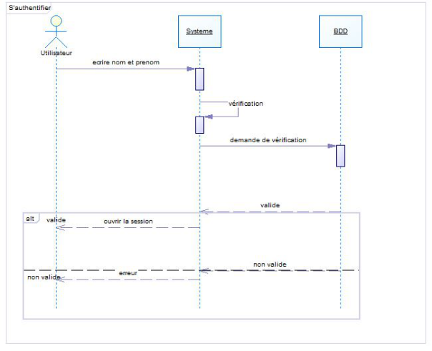

1. **Diagramme d’activités :**

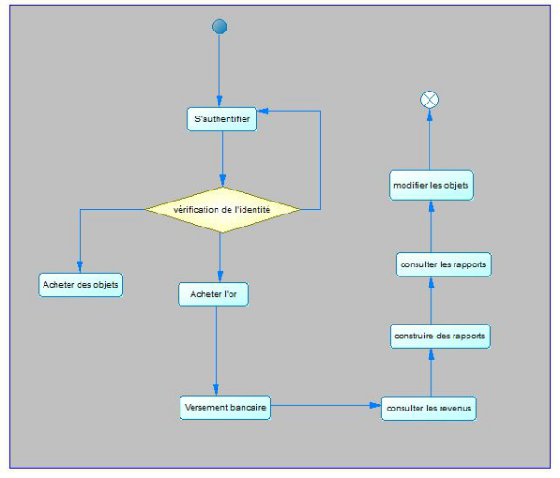

Les objets de magasin :

**Les armes** :

1. **Épée** :

Force : 70

Résistance : 15

Point de vie (PV):80

Point d’action (PA):0

Point de mouvement (PM) :0



**Arc** :

Force : 18

Résistance : 3

Point de vie (PV):20

Point d’action (PA):2

Point de mouvement (PM) :2

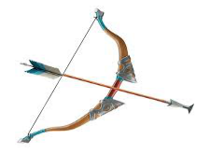

1. **Dague** :

Force:20

Résistance : 5

Point de vie (PV):40

Point d’action (PA):1

Point de mouvement (PM) :2



1. **Bâton** :

Force:40

Résistance : 7

Point de vie (PV):60

Point d’action (PA):1

Point de mouvement (PM) :0

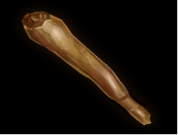

1. **massue**:

Force: 80

Résistance : 5

Point de vie (PV):30

Point d’action (PA):1

Point de mouvement (PM) :1



**Bouclier**  :

1. **acier** :

Force:5

Résistance :15

Point de vie (PV):80

Point d’action (PA):0

Point de mouvement (PM) :0



1. **Argenté** :

Force:10

Résistance : 30

Point de vie (PV):100

Point d’action (PA):0

Point de mouvement (PM) :0



1. **Diamantée** :

Force:20

Résistance : 30

Point de vie (PV):120

Point d’action (PA):0

Point de mouvement (PM) :0



L’interface de magasin :

L’interface se compose en trois partie la première pour acheter des paquets de l’or la deuxième affiche l’objet et ses caractéristiques (nom, prix, et les autres caractéristiques) et son prix et la troisième affiche la liste des objets disponibles (l’interface est en cours de réalisation) .



Gestion de magasin :

Super admin :

Selon le diagramme des cas d’utilisation fait voici les fonctionnalités de super admin :



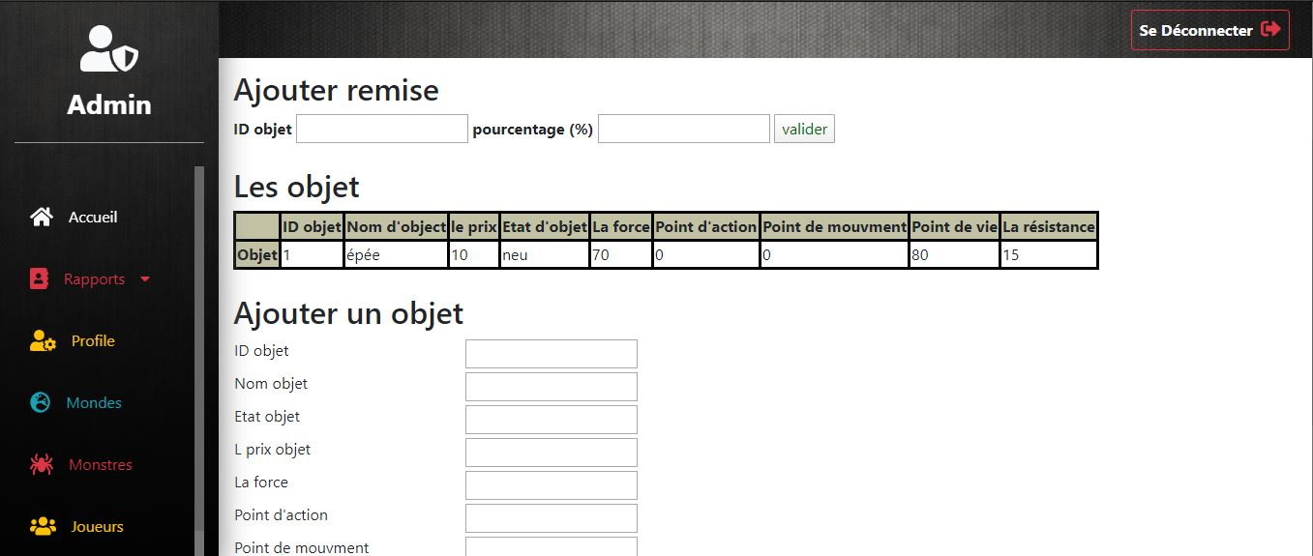

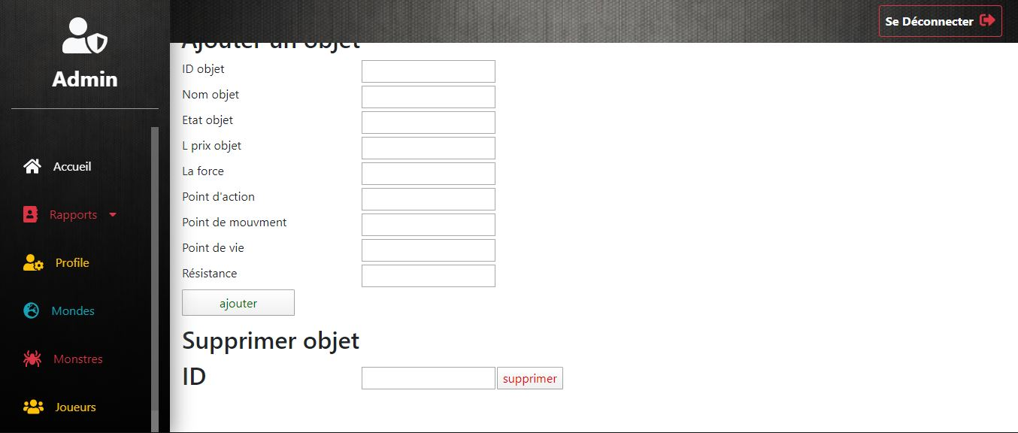

Le comptable :

Et voici les fonctionnalités du comptable :

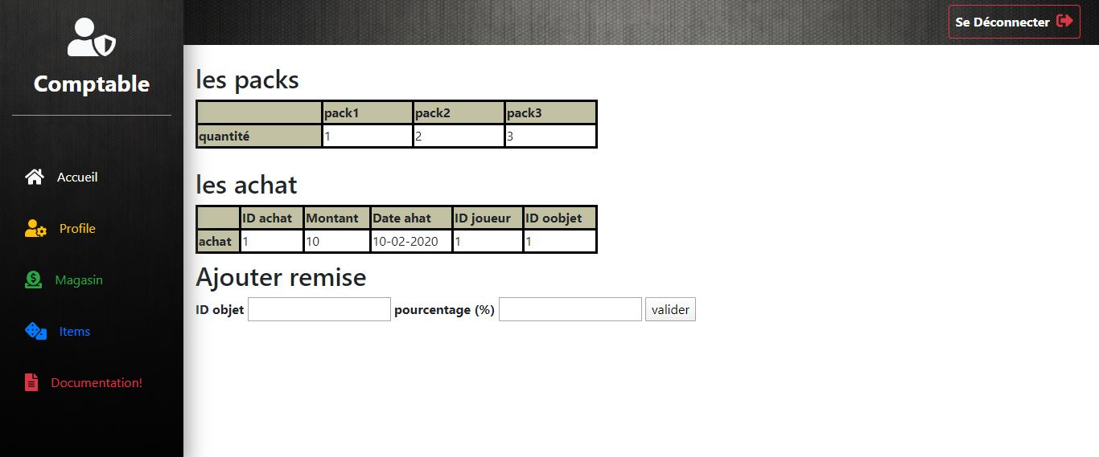

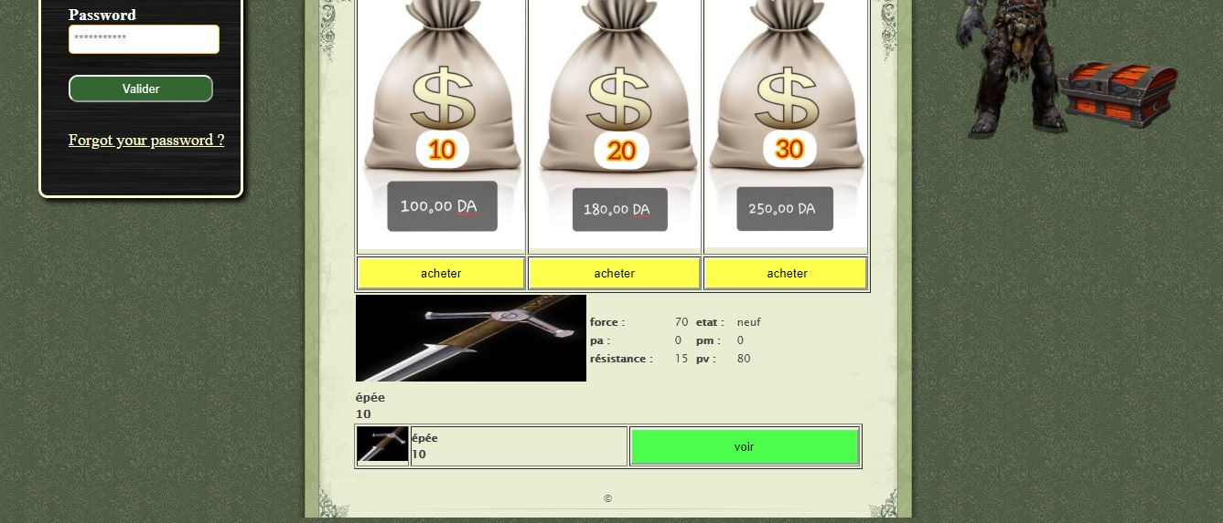Les fonctions de joueur sur le magasin :

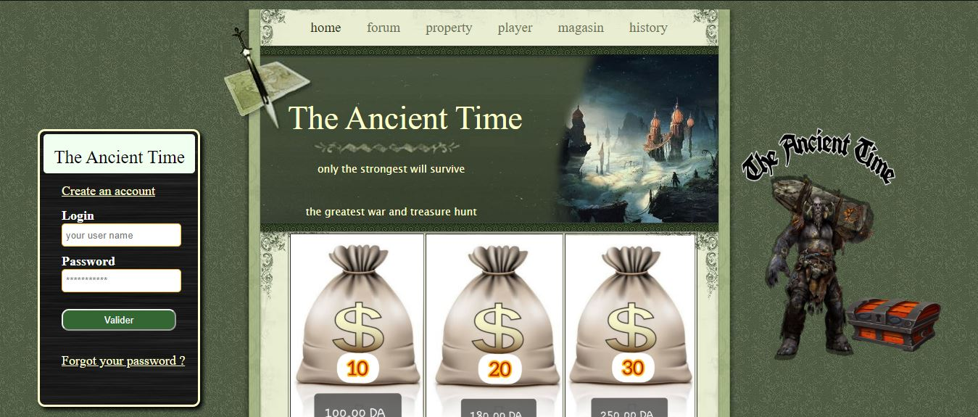

On a réalisé la plupart des fonctionnalités mais pas tous à cause de problème de temps mais on va le finaliser le plus tôt possible.

**Perspectives sur notre magasin :**

Premièrement on va finaliser les fonctionnalités de chaque acteur après ça on va ajouter certaines fonctionnalités secondaires pour le comptable et le super admin (envoie des rapports ...).

Et on va enrichir notre magasin avec des nouveaux offres(pack) et des nouveaux objets.